{{Client}}

{{Projet}}

Dossier de conception technique

Version {{Version}}
Auteur
{{Auteur}}
{{Auteur_Role}}
A Faire :
- Remplacer manuellement les valeurs entre <>
- Les valeurs entre {{}} sont à renseigner dans les propriétés du document

Table des matières
1 -Versions 3
2 -Introduction 4
2.1 -Objet du document 4
2.2 -Références 4
3 -Architecture Technique 5
3.1 -Composants généraux 5
3.1.1 -Package A 5
3.1.1.1 -Composant X 5
3.1.1.2 -Composant Y 5
3.1.2 -Package B 5
3.1.2.1 -Composant Z 5
3.2 -Application Web 5
3.2.1 -Composants X 5
3.2.2 -Composants Y et Z 5
3.3 -Application XXX... 5
4 -Architecture de Déploiement 6
4.1 -Serveur de Base de données 6
4.2 -Serveur XXX 6
5 -Architecture logicielle 7
5.1 -Principes généraux 7
5.1.1 -Les couches 7
5.1.2 -Les modules 7
5.1.3 -Structure des sources 7
5.2 -Application Web 8
5.3 -Application Xxx 8
6 -Points particuliers 9
6.1 -Gestion des logs 9
6.2 -Fichiers de configuration 9
6.2.1 -Application web 9
6.2.1.1 -Datasources 9
6.2.1.2 -Fichier xxx.yyy 9
6.2.2 -Application Xxx 9
6.3 -Ressources 9
6.4 -Environnement de développement 9
6.5 -Procédure de packaging / livraison 9
6.6 -XXX 9
7 -Glossaire 10

Versions

Auteur | Date | Description | Version
LE BAIL Sébastien | 24/05/2022 | Création du document | 1.0

Introduction

Objet du document
Le présent document constitue le dossier de conception technique de l'application site web d’OC Pizza
Objectif du document…
Les éléments du présents dossiers découlent :
- de …
- ...

Références
Pour de plus amples informations, se référer également aux éléments suivants:
- DCF : Dossier de conception fonctionnelle de l'application
- DCE : Dossier d’exploitation de l’application

Architecture Technique

Composants généraux

Package A

Composant X
Description et rôle/objectif...

Composant Y
Sous module

Package B

Composant Z

Application Web
La pile logicielle est la suivante :
- Application J2EE (JDK version 1.8) / PHP (version) / Python…
- Serveur d'application JOnAS 5.2.4 / ...
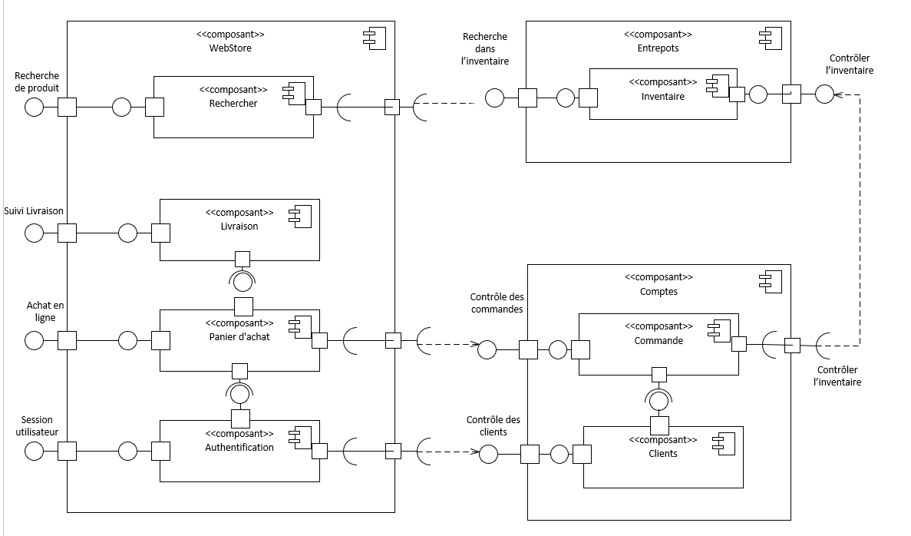

Composants X
Description et rôle/objectif...

Composants Y et Z

Application XXX...

Architecture de Déploiement
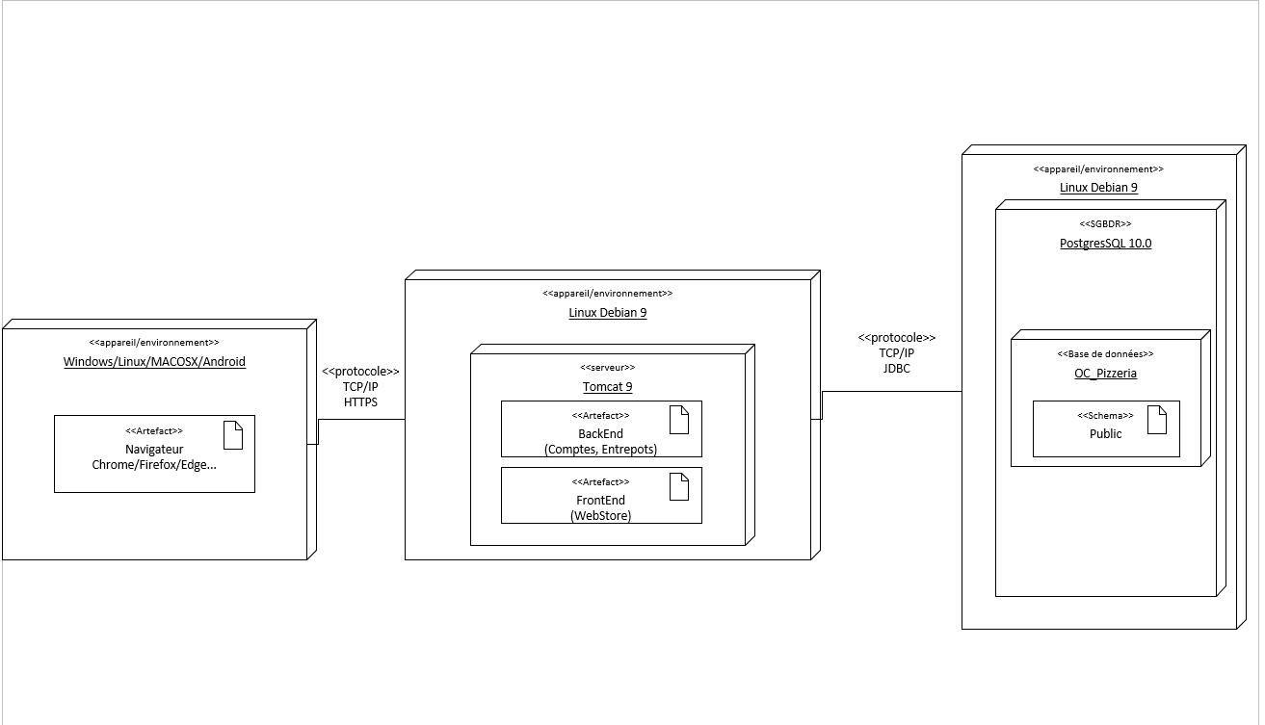Explication / commentaires si nécessaires...

Serveur de Base de données
Description
Caractéristiques techniques (ex: Serveur Linux Debian Jessie + PostgreSQL 9.6…)
Informations importantes / points particuliers

Serveur XXX
...

Architecture logicielle

Principes généraux
Les sources et versions du projet sont gérées par Git, les dépendances et le packaging par Apache Maven / Grunt / ....
...

Les couches
L'architecture applicative est la suivante :
- une couche business : responsable de la logique métier du composant
- une couche model : implémentation du modèle des objets métiers
- …
  - …
- ...

Les modules
Ex: modules Maven dans le cas d’application multi-module...

Structure des sources
La structuration des répertoires du projet suit la logique suivante :
- les répertoires sources sont crées de façon à respecter la philosophie Maven (à savoir : « convention plutôt que configuration »)
racine
├─ pom.xml
├─ <moduleX>
│ ├─ pom.xml
│ └─ src
│ ├─ main
│ │ ├─ java
│ │ └─ resources
│ └─ test
│ ├─ java
│ └─ resources
├─ <moduleY>
│ ├─ pom.xml
│ └─ src
│ ├─ main
│ │ ├─ java
│ │ └─ resources
│ └─ test
│ ├─ java
│ └─ ressources
└─ src
└─ lib
- ...

Application Web
…
Si besoin, diagramme UML de composants pour monter les différents modules et leur inter-dépendances

Application Xxx
…

Points particuliers

Gestion des logs
…

Fichiers de configuration

Application web
...

Datasources
...

Fichier xxx.yyy
...

Application Xxx
...

Ressources
...

Environnement de développement

Procédure de packaging / livraison

XXX
…

Glossaire

